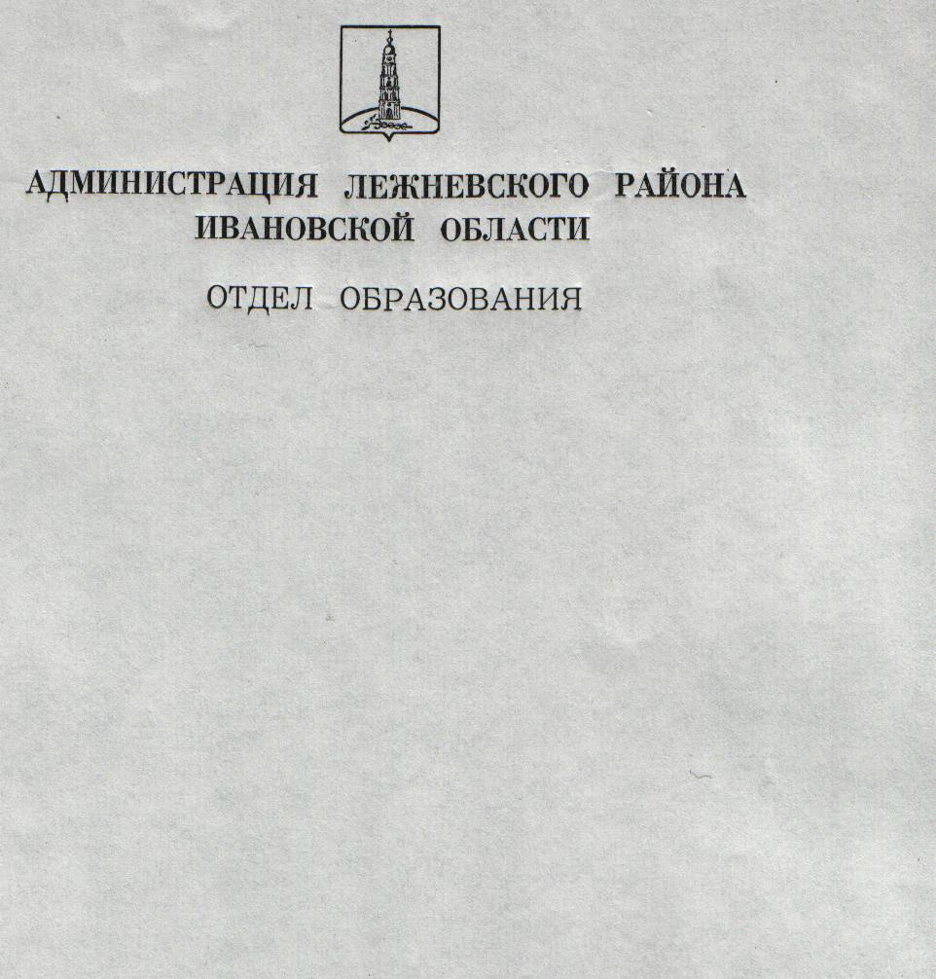

Муниципальное бюджетное общеобразовательное учреждение

Ново-Горкинская средняя школа

МБОУ Ново-Горкинская СШ

Лежневского района Ивановской области

Тел.\факс (49357)28-367

Электронный адрес: [Novgork-schkol@yandex.ru](mailto:Novgork-schkol@yandex.ru)

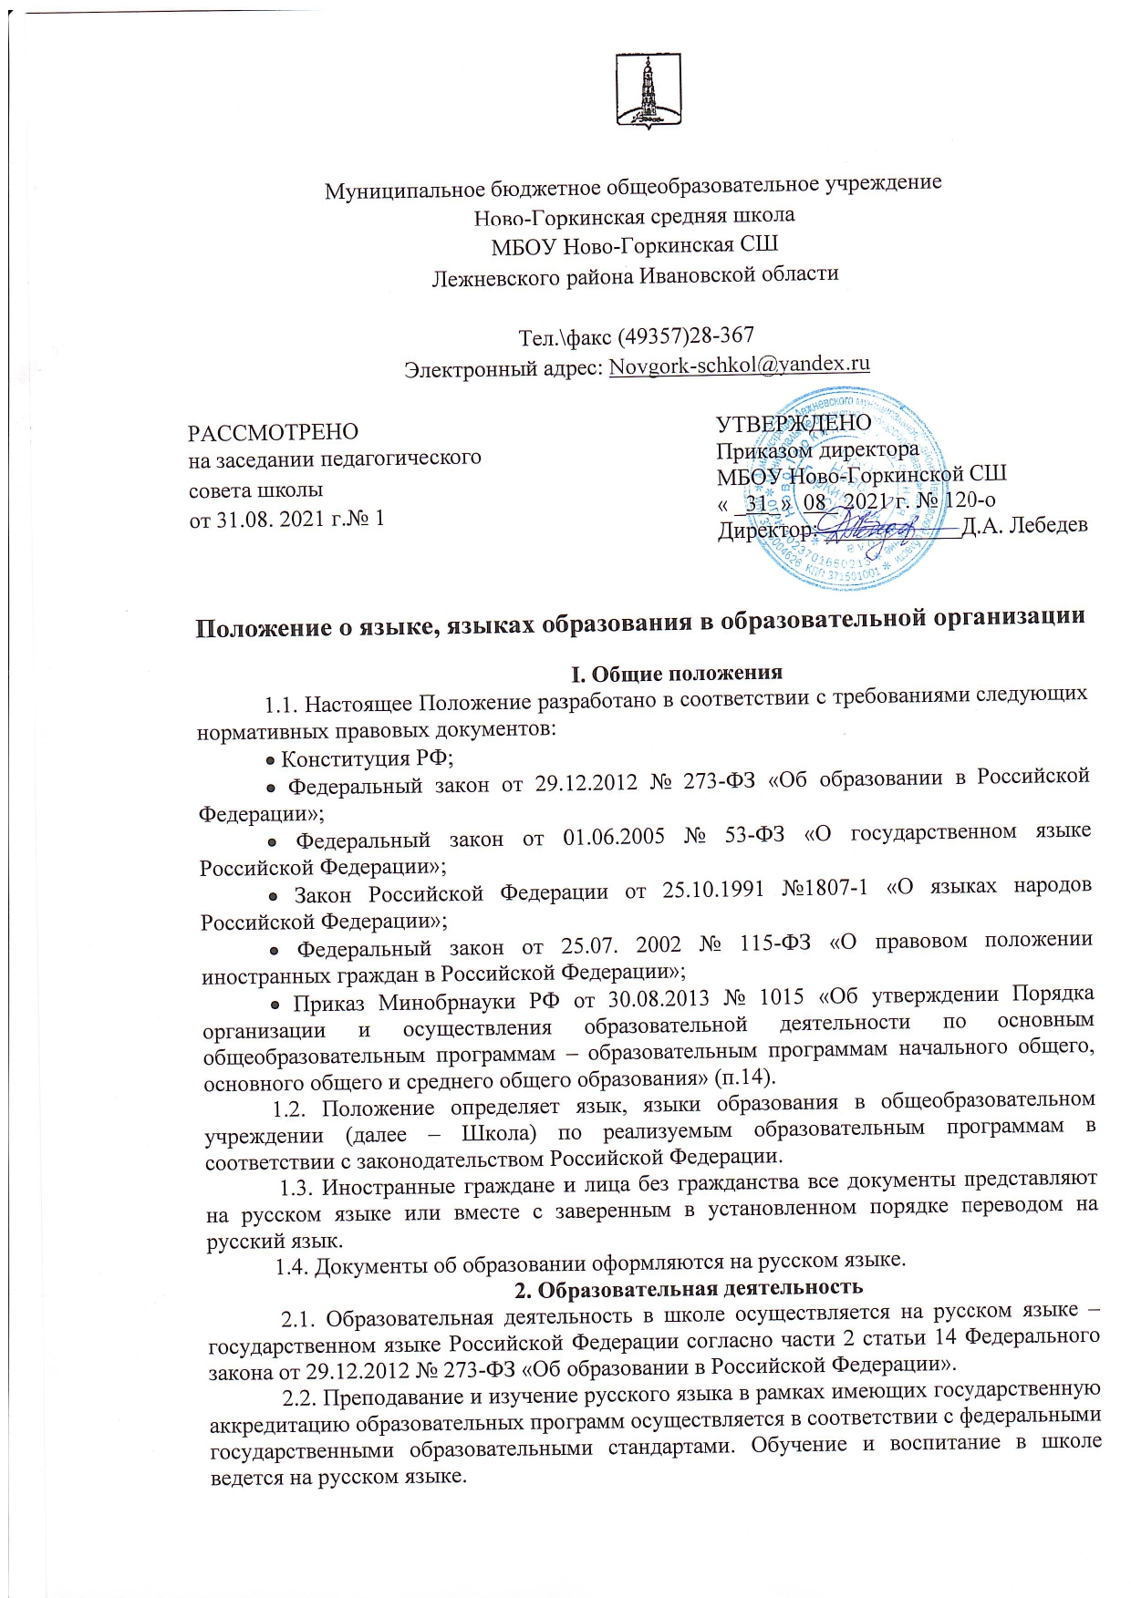

**Положение о языке, языках образования в образовательной организации**

**I. Общие положения**

1.1. Настоящее Положение разработано в соответствии с требованиями следующих нормативных правовых документов:

• Конституция РФ;

• Федеральный закон от 29.12.2012 № 273-ФЗ «Об образовании в Российской Федерации»;

• Федеральный закон от 01.06.2005 № 53-ФЗ «О государственном языке Российской Федерации»;

• Закон Российской Федерации от 25.10.1991 №1807-1 «О языках народов Российской Федерации»;

• Федеральный закон от 25.07. 2002 № 115-ФЗ «О правовом положении иностранных граждан в Российской Федерации»;

• Приказ Минобрнауки РФ от 30.08.2013 № 1015 «Об утверждении Порядка организации и осуществления образовательной деятельности по основным общеобразовательным программам – образовательным программам начального общего, основного общего и среднего общего образования» (п.14).

1.2. Положение определяет язык, языки образования в общеобразовательном учреждении (далее – Школа) по реализуемым образовательным программам в соответствии с законодательством Российской Федерации.

1.3. Иностранные граждане и лица без гражданства все документы представляют на русском языке или вместе с заверенным в установленном порядке переводом на русский язык.

1.4. Документы об образовании оформляются на русском языке.

**2. Образовательная деятельность**

2.1. Образовательная деятельность в школе осуществляется на русском языке – государственном языке Российской Федерации согласно части 2 статьи 14 Федерального закона от 29.12.2012 № 273-ФЗ «Об образовании в Российской Федерации».

2.2. Преподавание и изучение русского языка в рамках имеющих государственную аккредитацию образовательных программ осуществляется в соответствии с федеральными государственными образовательными стандартами. Обучение и воспитание в школе ведется на русском языке.

2.3. Учащиеся школы имеют право на изучение родного языка из числа языков народов Российской Федерации, в том числе русского языка как родного языка, в пределах возможностей, предоставляемых системой образования в порядке, установленном законодательством об образовании, и образовательной организацией. Для образовательной организации, в которой языком образования является русский язык, изучение родного языка и родной литературы из числа языков народов Российской Федерации, государственных языков республик Российской Федерации осуществляется при наличии возможностей образовательной организации и по заявлению обучающихся, родителей (законных представителей) несовершеннолетних обучающихся.Реализация указанных прав обеспечивается созданием необходимого числа соответствующих групп, а также условий для их функционирования.

2.4. Преподавание и изучение родного языка из числа языков народов Российской Федерации, в том числе русского языка как родного языка, в рамках имеющих государственную аккредитацию программ начального общего образования осуществляются в соответствии со ФГОС.

2.5. Выбор языка обучения и воспитания осуществляется в порядке, установленном законодательством Российской Федерации и настоящим Положением.

2.6. Обучение иностранному языку в школе осуществляется при получении начального общего, основного общего и среднего общего образования. Обучение иностранному языку в школе проводится в рамках имеющих государственную аккредитацию основных образовательных программ в соответствии с федеральными государственными образовательными стандартами. Изучение второго иностранного языка из перечня, предлагаемого школой, осуществляется по заявлению обучающихся, родителей (законных представителей) несовершеннолетних обучающихся и при наличии в школе необходимых условий. Обучение второму иностранному языку в школе осуществляется при получении основного общего образования.

2.7. При приеме граждан на обучение по программам начального общего образования, основного общего образования родители (законные представители) с учетом мнения ребенка в анкете указывают желаемое для их ребенка изучение родного языка из числа языков народов Российской Федерации, иностранного, в том числе второго иностранного языков.

2.8. При приеме граждан на обучение по программам среднего общего образования поступающий указывают в анкете желаемое для них изучение родного языка из числа языков народов Российской Федерации, иностранного языка.

2.9. Часы на изучение родного языка в классах, обучающихся по ФГОС, входят в обязательную часть учебного плана школы.

2.10. Оценивание результатов освоения родного языка осуществляется в соответствии с локальным актом о формах, периодичности, порядке текущего контроля успеваемости и промежуточной аттестации обучающихся МБОУ Ново-Горкинской СШ

**3. Заключительные положения**

3.1. Изменения в настоящее Положение могут вноситься Учреждением в соответствии с действующим законодательством и Уставом МБОУ Ново-Горкинской СШ.

3.2. Настоящее Положение вступает в силу с момента его принятия.